БОЛТ КОЛАРСКИ - DIN 603

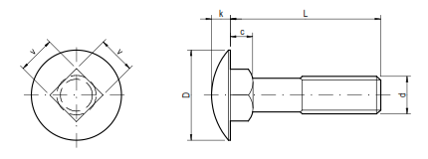
д | ° С | к | д | V
М 6 | 4,00 | 3,60 | 16,00 | 6,00
М 8 | 5,00 | 4,80 | 20,00 | 8,00
М 10 | 6,00 | 5,80 | 24,00 | 10,00
М 12 | 8,00 | 6,80 | 30,00 | 12,00

За да направите своето запитване моля свържете се с нас на e-mail: sales@panchev.bg

